«Солнце – одно, но по-разному отражается оно в разных каплях росы и дождя. По-разному титанический образ Пушкина воспринимается каждой душой, каждой личностью. И как из миллиардов преломленных каплями солнечных лучей на небе слагается радуга, так, можно думать, общечеловеческое представление о величайшем из наших гениев образует в веках многоцветный и прекрасный образ его».
Л.В. Успенский

Центральная городская библиотека

353290 г. Горячий Ключ,
ул. Ленина, 203/1

е-mail:
biblioteka.gorkluch@gmail.com
сайт: librarygk.ru

Часы работы
10.00-18.00
Без перерыва
Выходной — понедельник

Последний день месяца — санитарный

Ответственный за выпуск:
Ведущий методист ЦГБ Т.Г.Чуприкова

МБУК «ЦБС»
Центральная городская библиотека
Отдел методической работы

«Солнце русской поэзии»

(06.06.1799-10.02.1837)

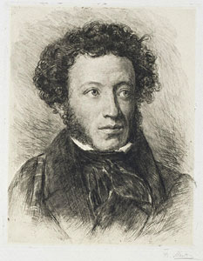

Горячий Ключ
2018

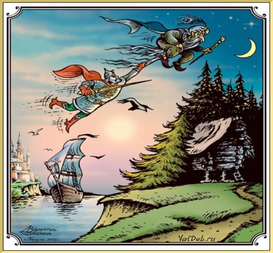
«Солнце русской поэзии закатилось» - так прозвучало в извещении о смерти А. С. Пушкина, напечатанное 30 января (11 февраля) 1837 года, на следующий день после смерти, в «Литературных прибавлениях к Русскому инвалиду».
А.С.Пушкин был известен и популярен, как поэт и писатель, ещё при жизни. Созданные им произведения: стихи, поэмы, проза, сказки, сонеты и элегии, оды и послания, мадригалы и эпиграммы, даже роман и повесть в стихах не просто отражают происходившие события, но и передают настрой героев. Особое место в творчестве А.С.Пушкина занимают сказки, которые были написаны им в самый яркий расцвет творчества поэта. Вначале сказки предназначались для взрослых, но затем вошли и в детское чтение. Сказок немного, но герои сказок известны всем- это и царевна Лебедь, и царь Салтан, и золотой Петушок, и Руслан и Людмила, поп и его работник Балда, учёный кот. Есть также в творчестве А.С.Пушкина и басни: «Соловей и кукушка», «Сапожник», «Совет» и многие другие.

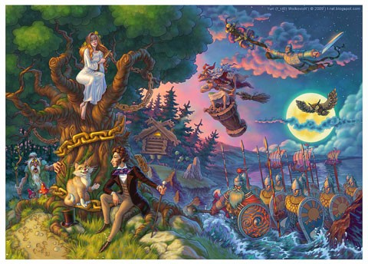
Самым плодотворным в творческой жизни великого поэта был 1830 г.- Болдинская осень Пушкина, за который он написал около 50-и произведений, окончил роман в стихах «Евгений Онегин», написал «Маленькие трагедии» - это одни из самых знаменитых его произведений. Каждая из «маленьких трагедий» - художественное исследование глубин человеческой души, нравов, психологии: отношения к жизни и смерти. Каждая охватывает определенную историческую эпоху, интересные, характеры, поведение героев. В своих произведениях А. С. Пушкин часто использовал образы и сюжеты народного творчества. Так, в его сказках отображены не только истории, но и жанровые и стилистические особенности фольклора.
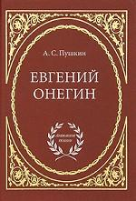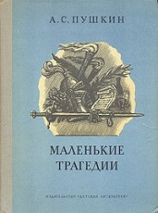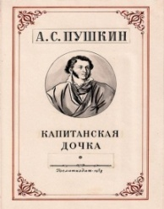
Бессмертны произведения гения литературы, бессмертны своей правдивостью развития характера героев, искусностью отображения времени, в котором они жили. И это делает рассказанные великим литератором истории вне времени и пространства.

Рекомендуем прочитать:

- Берестов, А.Д. А.С. Пушкин. Мгновенья жизни дорогие [Текст] / А.Д. Берестов ; худож. Е. Лапина. - Калуга : Золотая аллея, 1999. - 256 с.
- Жукова, Л.М. А.С. Пушкин. История о великом поэте [Текст] / Л.М. Жукова. - Москва : Белый город, 2001. - 8 с. - (Рассказы по истории).
- Карпушин, Сергей. А.С. Пушкин: начало всех начал [Текст] : Жизнь, творчество, эпоха / С.В. Карпушин, Е.С. Ковалева, А.В. Терентьева. - Смоленск : Русич, 1999. - 624 с. - (Для школьников и студентов).
- Керн, Анна. Воспоминания о Пушкине [Текст] / А.П. Керн. - Москва : Советская Россия, 1988. - 416 с. : 8 л., ил.
- Кошелев, В.А. Первая книга о Пушкине [Текст] / В.А. Кошелев. - Томск : Водолей, 1997. - 224 с
- Стеценко, Евгений. Просчет Барона Геккерна [Текст] : анализ известных фактов, связанных с гибелью А.С. Пушкина / Е. Стеценко. - Краснодар : Советская Кубань, 2011. - 480 с.
- Томашевский, Б.В. Пушкин [Текст] : Т.1 : Лицей, Петербург / Б.В. Томашевский. - Москва : Художественная литература, 1990. - 367 с. : ил.

